1. feladat: Dísz (28 pont)
Készíts eljárásokat (alapelem :h, dísz :db :h), az alábbi mintázat kirajzolására! A mintákon négy különböző árnyalatú barnás színt láthatsz. Az alapelem-en a kisebb négyzetek oldalhossza a nagyobb négyzet oldalhosszának fele. A dísz eljárásban :db darab alapelemet köt össze egy-egy újabb ábrarész. A négyzetek oldalvonalai 3-as tollvastagságúak.
 | 
alapelem 100 | dísz 4 100
2. feladat: Ali baba (19 pont)
Ali baba házához megérkezett a mesebeli rablóvezér az embereivel, akik olajos hordókban rejtőztek el. Marjana a szépséges szolgáló rájuk bukkan és a vezér hordóját másik színnel színezi be! Készítsd el a következő ábráknak megfelelő eljárásokat (hordó :méret :szín, hordók :melyikben :db :méret), ahol a :méret a hordó mérete, a :szín a színe, a :db a sorban lévő hordók száma, a :melyikben pedig az, hogy hányadik hordóban bújt el a vezér!
 | 
hordó 30 ”kék | hordók 3 10 30
3. feladat: Mandala (28 pont)
Készíts eljárás (ábra :h), amely a mintának megfelelő ábrát rajzolja, ahol :h a háromszög, a négyzet és a hatszög oldalának hossza! Készíts el belőle a forgatva :h eljárást, amely az ábrát háromszor rajzolja, a mintának megfelelően elforgatva!
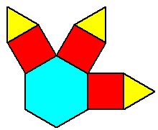 | 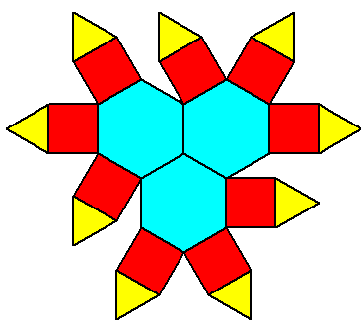
ábra :h | forgatva :h
Elérhető összpontszám: 75 pont

